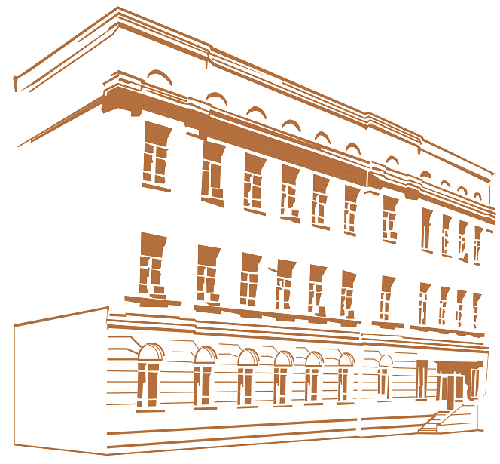

ДОУНБ пропонує сучасним читачам широкий спектр послуг:
- Електронна бібліотека дисертацій Російської державної бібліотеки налічує 700 тис. повних текстів дисертацій та авторефератів за різними галузями знань

- Електронна бібліотека авторефератів дисертацій Національної бібліотеки ім. Вернадського складає 65 тис. текстів авторефератів з 1998 року

- Повнотекстова електронна бібліотека художньої та науково-популярної літератури містить більше 150 тис. джерел за різними жанрами літератури

- Безкоштовний доступ до Інтернет

- Електронний каталог ДОУНБ

Зведений електронний каталог включає в себе:
- Всі нові видання, починаючи з 1992 року
- Ретроспективну частину книжкового фонду
- Базу даних періодики
- Повнотекстові статті періодичних видань
- Базу даних краєзнавчого відділу
- Базу даних відділу літератури з питань мистецтв
- Відділу документів іноземними мовами
- Книг діаспори Канадсько-Українського Центру.

Web-сайт ДОУНБ
(www.libr.dp.ua)

Електронні послуги та ресурси ДОУНБ:
- Пошук по електронному каталогу ДОУНБ, електронне замовлення літератури – всі відділи ДОУНБ
- Доступ до мережі Інтернет – в усіх відділах обслуговування ДОУНБ
- Безкоштовна точку доступу Wi-Fi вул. Савченка, 10
- Електронна читальна зала,
- 1-й поверх тел.36-66-85
- Доступ до тематичних баз даних
- Електронна база описів винаходів України, Росії, електронні реферативні бази з питань науки і техніки – пр. К. Маркса,18 Патентно-технічний відділ, тел. 47-45-37
- Електронна бібліотека дисертацій Російської державної бібліотеки, вул. Ю.Савченка,10
- Електронна читальна зала, 1 поверх тел. 36-66-85
- Пр. К.Маркса,18 відділ періодики, тел.47-37-72
- БД «Законодавство»: вул. Ю.Савченка,10 Відділ наукової інформації та бібліографії, 2-й поверх тел. 42-67-75;
- Електронна читальна зала,
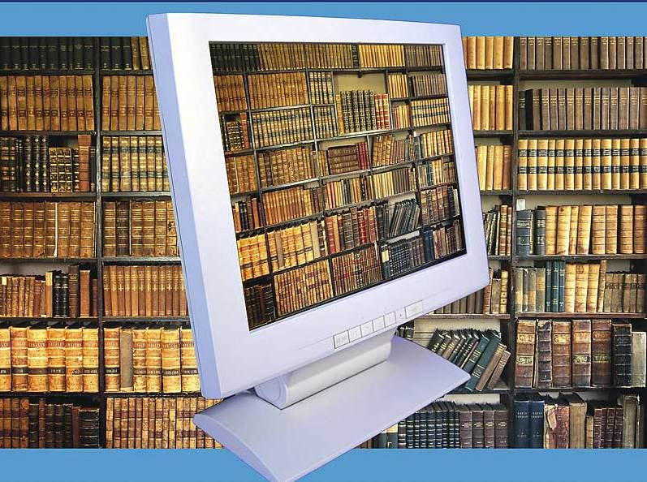
1-й поверх тел. 36-66-85

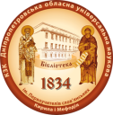

Дніпропетровська обласна універсальна наукова бібліотека
ім. Первоучителів слов’янських Кирила і Мефодія

ІННОВАЦІЙНІ ПОСЛУГИ ДЛЯ СУЧАСНИХ КОРИСТУВАЧІВ



Наша адреса: м. Дніпропетровськ, вул. Ю.Савченка,10, тел.42-15-68, 42-65-87
www.libr.dp.ua

2013

